Сценарий для недели игр, несложных досугов и развлечений

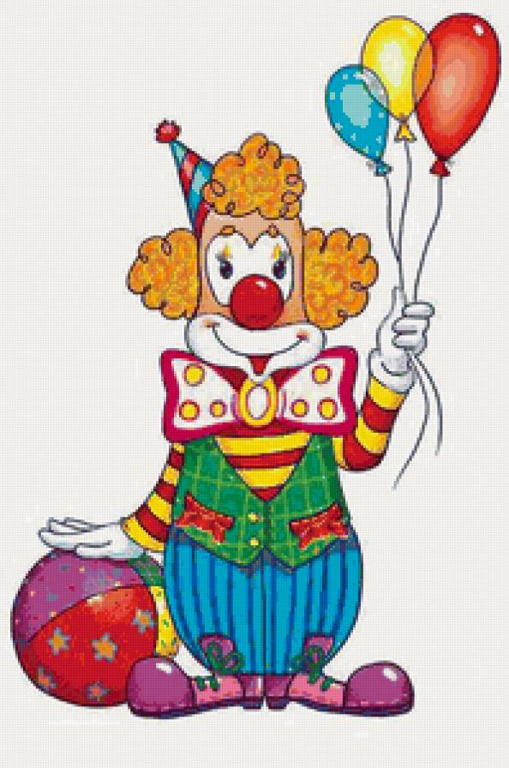«КЛОУН ТЁПА ПРИГЛАШАЕТ В ЦИРК»

Ведущий: Ребята. Я предлагаю вам сегодня отправиться в цирк. В кассе вы можете купить билет за улыбку или доброе слово. Занимайте места, согласно купленным билетам.

*Билеты разных цветов – зелёные, жёлтые, белые, синие, красные, по тому количеству детей, которое нужно для каждого циркового номера, которому они соответствуют. Ведущий, не глядя, вынимает из мешочка билет, и ребёнок проходит в соответствующий цветной сектор.*

Ведущий: А вы знаете, с чего начинается цирковое представление? Конечно с музыкального вступления. Зрителей приветствует оркестр, который играет цирковой туш! Я приглашаю принять участие в оркестре тех, кому достался билет белого цвета. Разбирайте музыкальные инструменты, исполняется цирковой марш!

*Дети аранжируют на детский музыкальных инструментах «Марш» И. Дунаевского из к/ф «Цирк» - отрывок.*

*Под конец музыки входит клоун Тёпа, приветствуя детей.*

Тёпа: Здравствуйте, друзья, а я смотрю – вы ли, не вы ли?

Ведущий: Кто выл?

Тёпа: Да нет, я говорю: вы ли, не вы ли?

Ведущий: Нет, мы не выли. А вы выли?

Тёпа: Фух, мы так долго будем разговаривать. Лучше я представлюсь. Меня зовут клоун Тёпа! А вас как? Давайте все вместе!

*Дети хором кричат свои имена*

Тёпа: давайте теперь здороваться.

*Подходит к каждому, здоровается за руку, представляется.*

Тёпа: Нет, так тоже долго. Ну-ка мальчики, дружно кричим: «Привет!» А теперь девочки дружно крикнем: «Здравствуй!» а теперь порепетируем как будем смеяться. Мальчики: «ха-ха-ха!», девочки: «хи-хи-хи!» а теперь порепетируем как будем радоваться: мальчики – топают, девочки – хлопают. Приглашают вас немного размяться, весельем посоревноваться.

*Дети и клоун исполняют игру-танец «Вперёд четыре шага».*

Ведущий: Представленье начинаю, первый номер объявляю:

Кто из шляпы достаёт

Зайца всем на удивление?

Это фокусник даёт

В цирке представление.

*Ведущий показывает фокус с платком и коробком с двойным дном.*

Ведущий: Посмотрите – коробок, я кладу в него платок

Посчитаю – раз, два, три, где ж теперь платок, смотри!

*Ведущий достаёт такой же платок у клоуна из-за шиворота.*

Тёпа: А я умею превращать простую прозрачную воду в разноцветную! Абра-Кадабра!

*В трёх маленьких баночках налита вода. Баночки закрыты непрозрачными крышками. На крышки с внутренней стороны нанесена гуашь. Когда клоун взбалтывает воду, она окрашивается в разные цвета.*

Ведущий: Представленье продолжаю, следующий номер объявляю.

*На сцену приглашаются дети, у которых билеты жёлтого цвета. Им на голову одевают маски львов и тигров.*

Ведущий: Любимцы публики – дрессированные львы и тигры! Выполняют любые команды! Сидеть! *(дети присаживаются на колени)* Лежать! Голос!

*Ведущий ставит «горящий» обруч, командует «Але-ап!», дети проползают на четвереньках сквозь него.*

*Проводится игра-догонялки «Львята будут догонять».*

*Ведущий приглашает детей с зелёными билетиками*

Ведущий: Перед вами выступит уникальный хор дрессированных лягушек. Пойте с нами, пойте как мы, пойте лучше нас! Исполняется песенка про кузнечика на лягушачьем языке. Кто хочет – может подпевать!

*Под фонограмму песни В. Шаинского «Кузнечик» дети «проквакивают» мелодию без слов.*

Ведущий: Представление продолжается. Новый номер объявляю – канатоходцы выступают. рисковые ребята, с завязанными глазами проходят по канату.

*Выходят дети с красными билетиками, проводится эстафета «Пройти по лежащему на полу канату с завязанными глазами, передать цветок следующему канатоходцу. девочки-канатоходцы могут исполнить танец-импровизацию с веером, «на канате», выполняя под музыку различные «гимнастические» фигуры (полушпагат, «ласточку» и т.п.)*

Ведущий: А сейчас на нашей арене – дрессированные лошадки и смелые «джигиты»-наездники! По арене скачут, упадут – не плачут!

*Дети делятся на две команды, затем парами – лошадь-наездник, «наездник» кладёт руки «лошадке» на пояс. Задание – боковым галопом проскакать вокруг кегли, вернуться, передать эстафету следующей паре.*

*Ведущий вызывает детей с синими билетиками, одевает им на голову колпачки, предлагает атрибуты – украшенную салютиками гимнастическую палку, обручи малые и большой.*

Ведущий: Весь вечер на арене – клоуны-весельчаки, острые колпаки!

*Дети-клоуны делятся по возможностям – кто-то крутит палку, кто-то обручи, кто-то совершает кувырок на мате. Клоун Тёпа всем помогает, шутит.*

Тёпа: Мои весёлые клоуны приглашают всех пошалить – позабавиться, поиграть.

*Исполняется шуточный танец «Лавата».*

Ведущий: Тёпа, весёлое было цирковое представление?

Тёпа: Представление было просто отменное! Мне не хочется, чтобы оно заканчивалось, я хочу всегда быть с вами, вы все такие весёлые, забавные шалунишки! Придумал! У меня для вас есть сюрприз, я принёс вам подарок.

*Вносит гроздь воздушных шариков (по количеству детей) и фломастеры.*

Тёпа: Вот, я хочу каждому подарить воздушный шарик, а вы возьмёте по фломастеру и нарисуете на них мой портрет. И тогда я вас ещё долго не покину, останусь с вами!

*Дети рисуют весёлые рожицы на шариках, клоун и ведущий им помогают.*

Тёпа: Представление завершается, занавес закрывается. Всем спасибо за внимание, приходите в следующий раз, а сейчас – до свидания!

*Дети уходят с шариками, клоун машет им вслед.*

**